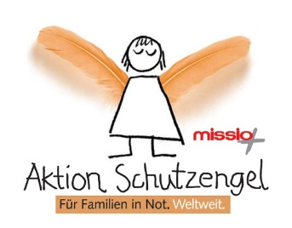
Infomaterial Online-Rundgang durch den missio-Truck
„Menschen auf der Flucht“
Worum geht es?
Wie so vieles in den letzten Monaten wurde auch der missio-Truck durch die Corona-Pandemie ausgebremst. Das Truck-Team hat die Zeit sinnvoll genutzt und eine digitale Alternative entwickelt, um die Inhalte der mobilen Ausstellung auch online erlebbar zu machen.

Aufbau
Eingebettet in eine Unterrichtseinheit von ca. 90 Minuten können die Teilnehmenden im Online-Truckrundgang mehr über die Geschichte einer Person erfahren, die gezwungen war, ihre Heimat zu verlassen. Verschiedene der multimedialen Elemente aus dem missio-Truck können so auf dem eigenen Laptop, Tablet oder Smartphone genutzt werden. Vor dem Online-Truckbesuch gibt es einen Einstieg ins Thema mit dem Truckteam; nach dem „Truckbesuch“ wird dieser reflektiert.

Ablauf
Nach der Anmeldung (Terminabsprachen, Anzahl der teilnehmenden Klassen etc.) bei Tété Agbodan (Kontakt siehe unten), erhält der zuständige Lehrer bzw. die Lehrerin den Zugangslink zur Microsoft Teams-Sitzung für eine oder mehrere Unterrichtseinheiten.

Zielgruppe
Schulklassen ab Jahrgangsstufe 8

Gruppengröße
Eine Schulklasse pro online-Unterrichtseinheit

Pädagogische Begleitung
Das Truck-Team.

Technische Voraussetzung
Ein Computer/Laptop oder Smartphone/Tablet pro TeilnehmerIn mit einer stabilen Internetverbindung.

Kostenbeteiligung
Kostenlos
Kontakt für Rückfragen
Tété Agbodan
Email: tete.agbodan@bistum-essen.de
Tel: 0201/ 2204 555
Mobil: 0160/ 9771 0678

